Een patiënt met dense botten

# Auteurs en affiliaties

Jesper Dierickx 1,2 , Geert Mortier 3 , Filip Vanhoenacker 1 2,4

1Dienst Radiologie, AZ Sint-Maarten, Mechelen

2Faculteit Geneeskunde en Gezondheidswetenschappen, Universiteit Gent

3Dienst Medische Genetica, UZ Antwerpen, Universiteit Antwerpen

4Dienst Radiologie, UZ Antwerpen, Universiteit Antwerpen

# Abstract

In deze bijdrage van beelden en beweging bespreken we een casus van een 44-jarige vrouw die zich presenteert met multipele gewrichtsklachten, nek- en rugklachten waarvoor diverse onderzoeken worden uitgevoerd. Standaardradiografisch is er uitgebreide sclerose in de lange pijpbeenderen en bandvormige densiteitstoename in de werveleindplaten. Deze radiologische kenmerken zijn karakteristiek voor de autosomaal dominante vorm van osteopetrose (laattijdige of adulte vorm, type 2, MIM#166600).

# Klinische geschiedenis

Een 44-jarige dame presenteert zich met multipele gewrichtklachten (schouder en knie), nek- en rugklachten waarvoor diverse beeldvorming wordt uitgevoerd. Radiografie en CT (computed tomography) van de wervelzuil toont dense werveleindplaten op laag thoracale en alle lumbale niveau’s (**Figuur 1**). De lange pijpbeenderen tonen een toegenomen densiteit van de diafysen, metafysen en epifysen (**Figuur 2 en 3**). In de platte beenderen (ileum), sacrum (**Figuur 4**) en tarsaalbeenderen (**Figuur 5**) zijn “endobones” aanwezig. MRI (Magnetic Resonance Imaging) toont zones van laag signaal in het beenmerg op beide puls sekwenties, die correleren met de zones van sclerose op radiografie (**Figuur 6)**. Een eerder uitgevoerd CT onderzoek omwille van braken en vertigo toont homogene sclerose van het schedelkap en schedelbasis (**Figuur 7**).

# Discussie

## Definitie

Osteopetrose is een genetische aandoening die zich radiologisch kenmerkt densiteitstoename van de botten, veroorzaakt door een deficiënte functie van de osteoclasten. De klinische expressie is zeer variabel. Er zijn 2 grote subgroepen, de autosomaal recessieve (ARO) vormen en de autosomaal dominante (ADO) vorm (1,2). De incidentie bedraagt 5 op 100.000 tot ongeveer 1 op 250.000 voor de autosomaal dominante vorm en de autosomaal recessieve vormen respectievelijk (2).

## Pathogenese

Osteopetrose wordt veroorzaakt door een mutatie in één van de genen die verantwoordelijk zijn voor normale functie van osteoclasten. Deze cellen zijn verantwoordelijk voor de degradatie van de botmatrix en hebben een rol in de botremodellering, de biomechanische stabiliteit en de calcium homeostase. Er werden reeds mutaties in tenminste 10 verschillende genen geïdentificeerd, die verantwoordelijk zijn voor ongeveer 70% van de patiënten (**tabel 1**). Zo is bijvoorbeeld een mutatie in het gen CLCN7 een genetische oorzaak van de autosomaal dominante vorm van osteopetrose (2).

## 

|  |  |  |  |
| --- | --- | --- | --- |
| **Tabel 1: Osteopetrosevormen en de geassocieerde genen** | | | |
| **Aandoening** | Overervingspatroon | MIM | Gen |
| Ernstige neonatale of infantiele vorm | AR  AR AR | 259700  611490 615085 | *TCIRG1*  *CLCN7 SNX10* |
| Infantiele vorm, met neurologische manifestaties (OPTB5) | AR | 259720 | *OSTM1* |
| Infantiele vorm met osteoclastentekort en immunoglobuline deficiëntie (OPTB7) | AR | 612301 | *TNFRSF11A* |
| Intermediaire vorm | AR  AR AR | 259710  611497 259710 | *TNFSF11*  *PLEKHM1 CLCN7* |
| Osteopetrosis met renale tubulaire acidose (OPTB3) | AR | 259730 | *CA2* |
| Laattijdige of adulte vorm (OPTA1 and OPTA2; Albers-Schönberg) | AD | 603506 166600 | *LRP5 (OPTA1)*  *CLCN7 (OPTA2)* |
| Osteopetrosis met ectodermale dysplasie en immuundefecten (OLEDAID) | XLD | 300301 | *IKBKG* |
| Osteopetrosis, gematigde vorm met deficiënte leukocyten adhesie (LAD3) | AR | 612840 | *FERMT3* |
| Osteosclerotische metafysaire dysplasie | AR | 615198 | *LRRK1* |
| Pyknodysostose | AR | 265800 | *CTSK* |

## Klinische presentatie

Patiënten met het autosomaal recessief subtype, ook bekend als maligne infantiele osteopetrose, vertonen vaak reeds in de neonatale periode klinische tekens, zoals ernstige craniale zenuwuitval, anemie of thrombopenie door aantasting van het beenmerg en zelfs perinatale sterfte (1,3). De autosomaal dominante vorm, ook bekend als de Albers-Schönberg ziekte, begint klinisch op volwassen leeftijd of in de puberteit en heeft een meer benigne verloop (1). Fracturen, scoliose, vroegtijdige osteo-arthritis en osteomyelitis zijn typische complicaties. Uitval van de craniale zenuwen is minder frequent dan bij de infantiele vorm; visus- en gehoorproblemen komt echter voor bij ongeveer 5%. Dentale cariës, laattijdige tanderuptie en matige anemie en thrombopenie kunnen ook voorkomen (2). Ernstigere complicaties, zoals beenmergfalen en epilepsie zijn zeldzaam bij ADO. Ook “frontal bossing” en faciale dysmorfie door macrocefalie kunnen passen bij osteopetrose. Recessieve varianten kunnen onder andere gepaard gaan met neurologische manifestaties zoals epilepsie en vertraagde ontwikkeling, renale tubulaire acidose en immuundeficiëntie (2).

## Beeldvorming

Het karakteristieke radiografische kenmerk van osteopetrose is toegenomen botdensiteit van het trabeculaire bot en het corticale bot aan de endosteale zijde. Voor ADO bestaan 2 fenotypische varianten. Type 1 (OPTA1) kenmerkt zich met uniforme sclerose van de lange pijpbeenderen, wervelzuil en de schedel. Type 2 (OPTA2) toont een karakteristiek “bone-within-bone” voorkomen, hoofdzakelijk in het bekken, lange beenderen, falangen en wervels, en “sandwich vertebrae” (of “Rugger-Jersey”) met scherp omschreven dense werveleindplaten. Ook schedelbasissclerose is typisch voor ADO type 2 (OPTA2). ARO patiënten hebben vaak een fulminanter beeld, met veralgemeende botsclerose en een differentiatieverlies tussen de cortex en het medulla (3,4). “Erlenmeyer flask” afwijking, of metafysaire ”flaring”, kan eveneens voorkomen bij osteopetrose (5). De sclerotische gebieden hebben op T1- en T2-sekwenties een lage signaalintensiteit. MRI laat toe het beenmerg rechtstreeks te beoordelen en kan ook nuttig zijn bij evaluatie van eventuele complicaties zoals osteomyelitis (6). De belangrijkste differentiaal diagnose van ziekten met een toegenomen botdensiteit is samengevat in **tabel 2**.

|  |  |  |
| --- | --- | --- |
| Tabel 2: De differentiële diagnose van ziekten met een toegenomen botdensiteit (7,8) | | |
| Aandoening | **Klinische kenmerken** | **Kenmerken op beeldvorming** |
|  |  |  |
| Pycnodysostose (ziekte van Maroteaux-Lamy) | Dwerggroei  Acro-osteolyse en korte vingers Mandibulaire hypoplasie  Hypopneumatisatie van de paranasale sinussen  Wormiaanse beenderen | Gelijkaardig aan osteopetrose, met sparen van het endomedullaire deel van de lange pijpbeenderen |
| Osteomesopycnose van Maroteaux | Rugpijn op adolescente en jongvolwassen leeftijd | Sclerose aan de werveleindplaten en het bekken  Sclerose proximaal femora  Cystische zone in de proximale femorale diafysen  Andere lange pijpbeenderen, ribben en craniale beenderen zijn vaak gespaard |
| Osteopoikilose | Associatie met dermatofibrosis lenticularis disseminata | Multipele boteilanden in de lange pijpbeenderen en de carpale en tarsale beenderen  Typisch geen groei noch scintigrafische activiteit |
| Osteopathia striata met craniale sclerose | Vaak asymptomisch  Craniale zenuwuitval is mogelijk | Dense striaties in de metadiafyse van de lange pijpbeenderen  Verhoogde botdensiteit in de ribben, wervels, bekken, carpus en tarsus.  Craniale sclerose  Geen scintigrafische activiteit |
| Dysosteosclerose | Gelijkaardig aan osteopetrose | Enchondrale ossificatiestoornis  Gelijkaardig aan osteopetrose  Platyspondylie  Hypoplasie van het bekken  Radiolucente, metafysaire verbreding van de lange pijpbeenderen |
| Melorheostose | Bewegingsbeperking of contractuur door musculaire of cutane aantasting | Hyperostose, vaak met een “Dripping candle wax” voorkomen  Soms extra-osseuze aantasting  Soms osteoom patroon  Distributie volgens sclerotoom  Mono- of polyostotisch  Onderste ledematen meer dan bovenste  Occassioneel thorax, wervelzuil, schedel en faciale beenderen |
| Osteosclerotische metafysaire dysplasie | Vroege infantiele onset  Zeer zeldzaam  Vertraagde ontwikkeling  Hypotonie  (Respiratoire infecties) | Metafysaire “flaring”  Diafysaire osteopenie  Sclerose in meta- en epifyse van de lange pijpbeenderen  Sclerose van talus en calcaneus  Sclerose in het uiteinde van de ribben |

# Behandeling

De behandeling van patiënten met ADO is hoofdzakelijk ondersteunend en ook gericht op de behandeling van complicaties, zoals fracturen, osteo-artritis, osteomyelitis en craniale zenuwuitval. Specifieke, farmacologische behandelingen voor ADO zijn nog niet beschikbaar (9,10).

# Conclusie

Osteopetrose is een zeldzame scleroserende botdysplasie met heterogene klinische en radiologische expressie. Het aantonen van toegenomen botdensiteit op beeldvorming is de hoeksteen in de diagnose. Nauwkeurige analyse van de morfologie van de afwijkingen, de lokalisatie van de sclerose en de notie van de klinische symptomen laat een differentiële diagnose met andere aandoeningen met toegenomen botdensiteit.

# Referentielijst

1. Sobacchi C, Schulz A, Coxon FP, et al. Osteopetrosis: Genetics, treatment and new insights into osteoclast function. Nat Rev Endocrinol. 2013;9(9):522-36.
2. Stark Z, Savarirayan R. Osteopetrosis. Orphanet J Rare Dis. 2009;4:5
3. Boulet C, Madani H, Lenchik L, et al. Sclerosing bone dysplasias: Genetic, clinical and radiology update of hereditary and non-hereditary disorders. Br J Radiol. 2016;89(1062):20150349
4. Ihde LL, Forrester DM, Gottsegen CJ, et al. Sclerosing Bone Dysplasias: Review and Differentiation from Other Causes of Osteosclerosis. RadioGraphics. 2011;31(7):1865–82.
5. Wu CC, Econs MJ, DiMeglio LA, et al. Diagnosis and Management of Osteopetrosis: Consensus Guidelines From the Osteopetrosis Working Group. J Clin Endocrinol Metab. 2017;102(9):3111–23
6. Stoker DJ. Osteopetrosis. Semin Musculoskelet Radiol. 2002;6(4):299–305.
7. Vanhoenacker FM, De Beuckeleer LH, Van Hul W, et al. Sclerosing bone dysplasias: genetic and radioclinical features. Eur Radiol. 2000;10(9):1423–33.
8. Zheng H, Cai J, Wang L, et al. Osteosclerotic metaphyseal dysplasia with extensive interstitial pulmonary lesions: a case report and literature review. Skeletal Radiol. 2015;44(10):1529–33.
9. Bollerslev J, Henriksen K, Nielsen MF, et al. Autosomal dominant osteopetrosis revisited: lessons from recent studies. Eur J Endocrinol. 2013;169(2):R39-57.
10. Teti A, Econs MJ. Osteopetroses, emphasizing potential approaches to treatment. Bone. 2017;102:50–9.

# Bijlage

## Figuur 1: Radiografie en CT van de lumbale wervelzuil.

Zowel op radiografie als CT zijn hyperdense werveldekplaten zichtbaar (zogenaamde “sandwich vertebrae” of “Rugger-Jersey” wervels) . Er is ook meer subtiele centrale sclerose aan de wervellichamen (rode pijl) en posterieure elementen (gele pijl).

### Figuur 1a: Radiografie van de lumbale wervelzuil. Voorachterwaartse en zijdelingse opname.

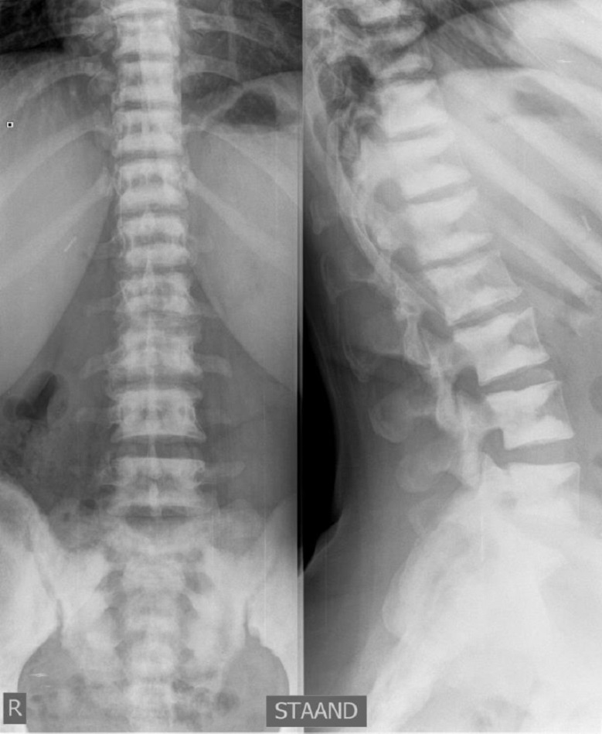

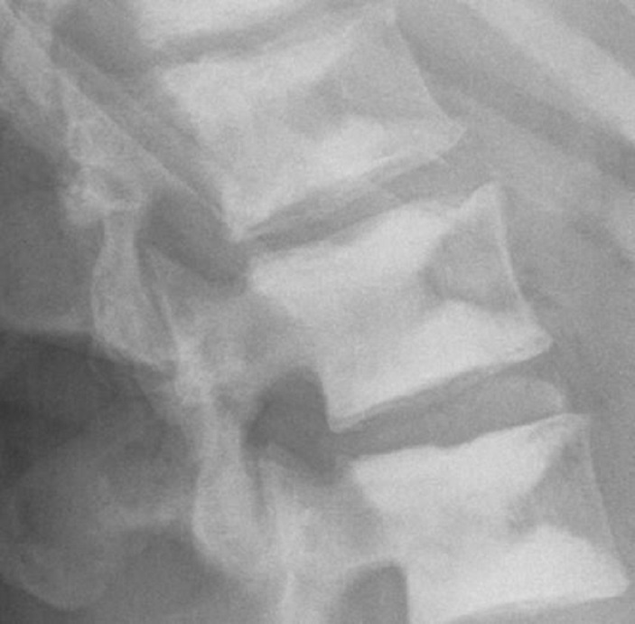

### Figuur 1b: CT van de lumbale wervelzuil. Sagittaal en coronaal gereformateerd beeld.

### Figuur 2: Radiografie van de rechter knie. Voorachterwaartse en zijdelingse opname.

Endomedullaire sclerose in de femur, tibia en fibula met verlies van corticomedullaire differentiatie. De laterale incidentie toont het zogenaamde “bone-within-bone” beeld zichtbaar.

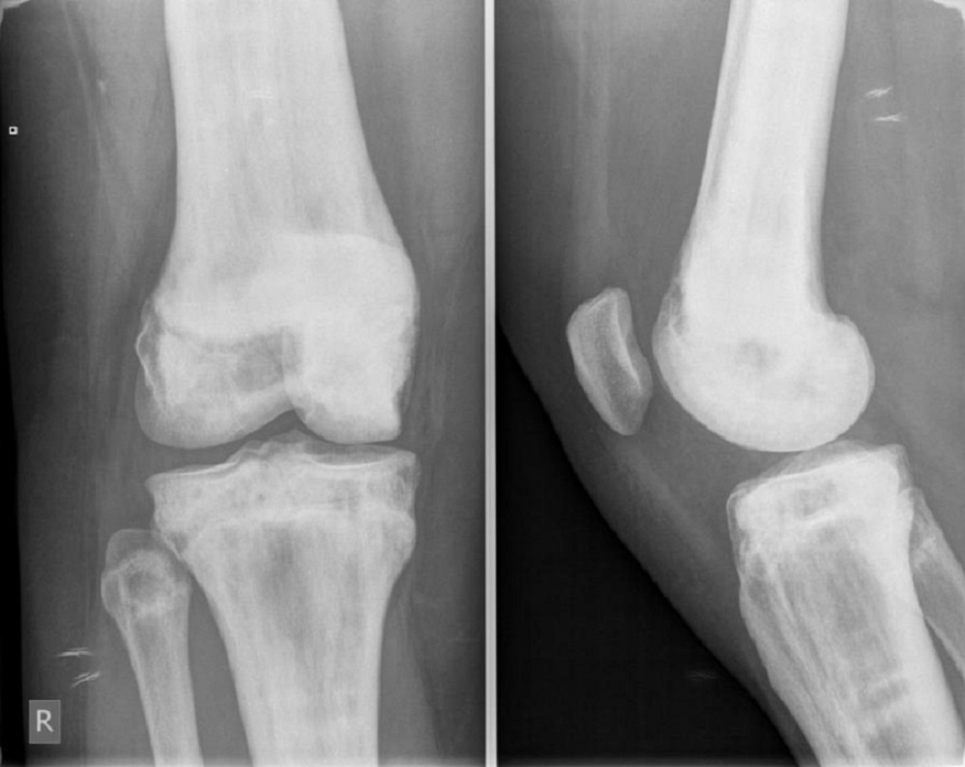

## Figuur 3: Radiografie van de schouders.

Bilateraal in de diafyse en epifyse van de humerus is endomedullaire sclerose zichtbaar, met “bone-within-bone” beeld . Noteer ook sclerose van het glenoïd. Verkalking in de rotatorcuff van de rechter schouder als incidentele bevinding.

### Figuur 3a: Radiografie van de schouder rechts.

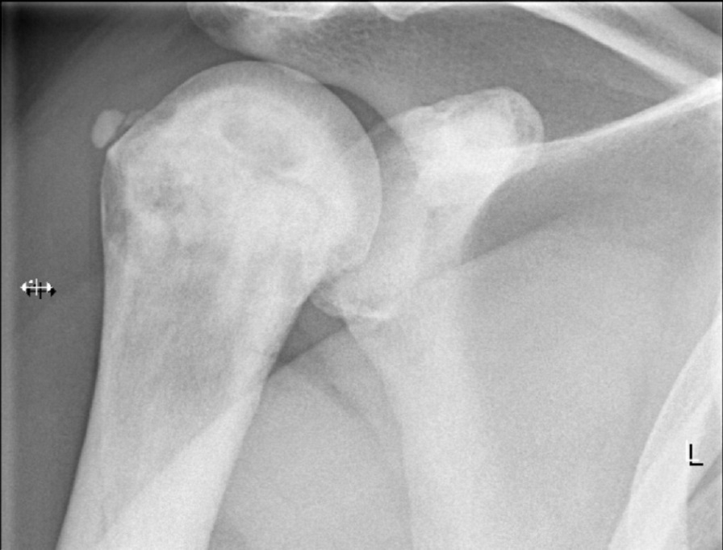

### Figuur 3b: Radiografie van de schouder links.

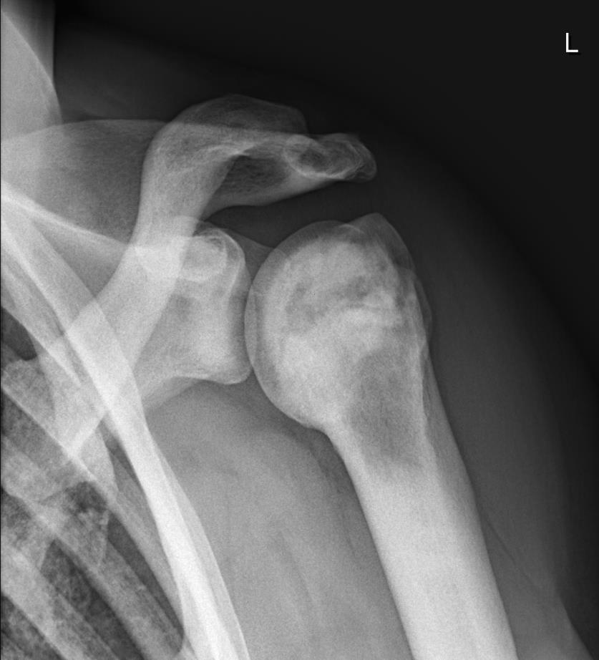

## Figuur 4: CT van het sacrum. Coronaal gereformatteerd beeld.

Endomedullaire sclerose in het sacrum (oranje pijlen).

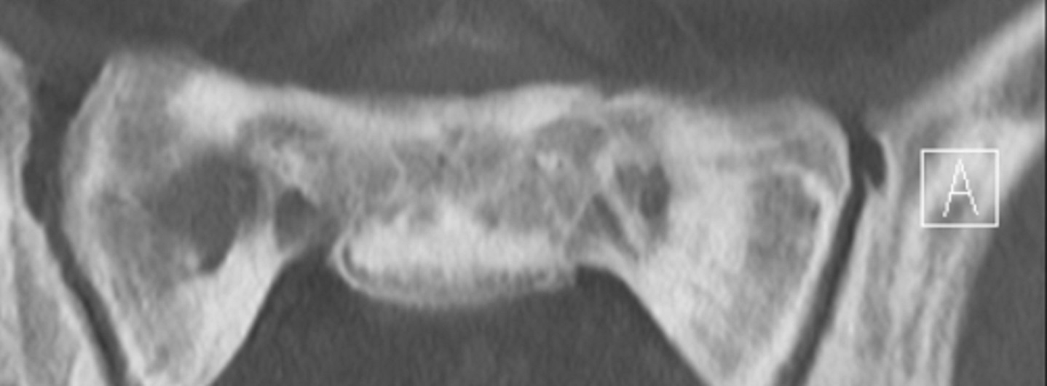

## Figuur 5: Radiografie van de linker voet.

Endomedullaire sclerose in de tarsaalbeenderen van de linker voet, meer bepaald in de talus, calcaneus, os cuboïdeum en de cuneïforme beenderen (rode pijlen). Ook toegenomen endomedullaire botdensiteit in de diafyse en epifyse van de metatarsale en proximaal falangeale beenderen (bijvoorbeeld zwarte cirkels).

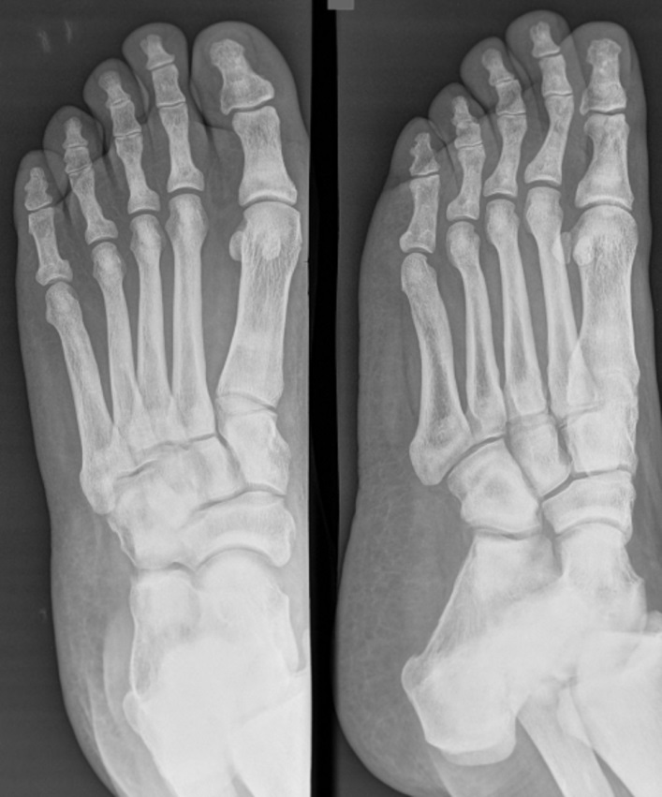

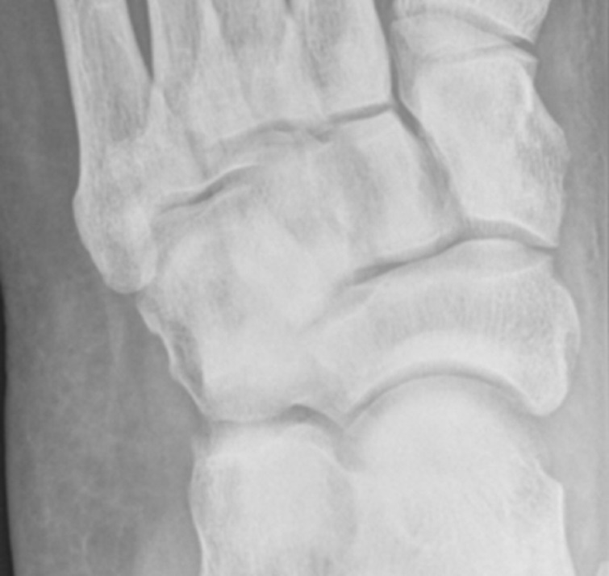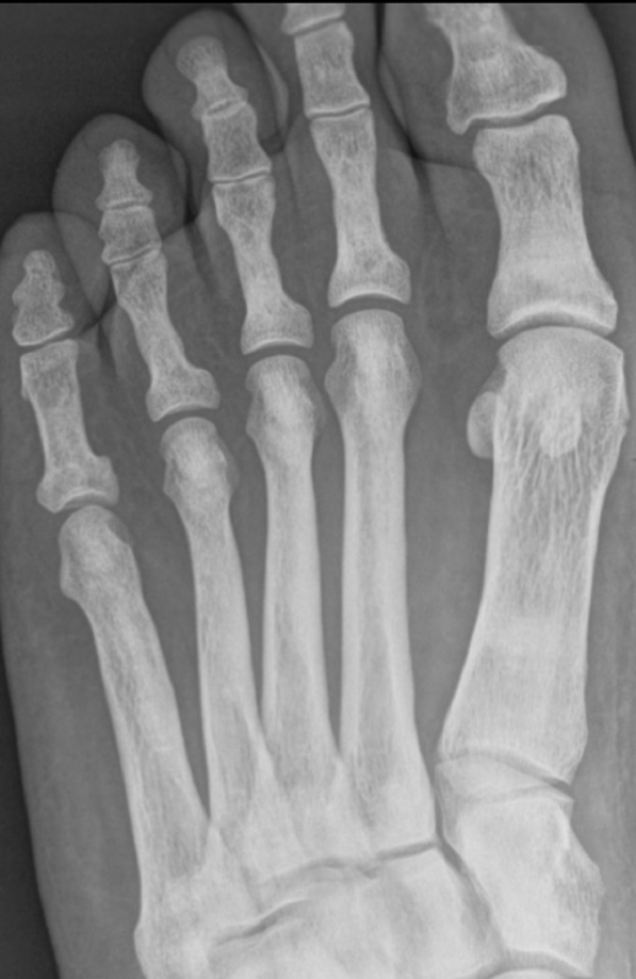

## Figuur 6: MR arthrografie van de linker schouder.

Focale endomedullaire zones van lage signaalintensiteit op T1- en T2-gewogen beelden, overeenkomend met de radiografisch zichtbare sclerose (blauwe pijlen).

### Figuur 6a: T2 gewogen beeld met vetsaturatie, coronaal.

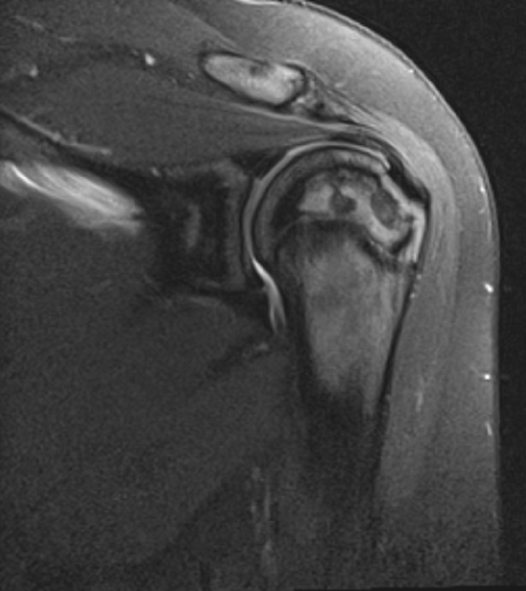

### Figuur 6b: T1 gewogen beeld met vetsaturatie, coronaal.

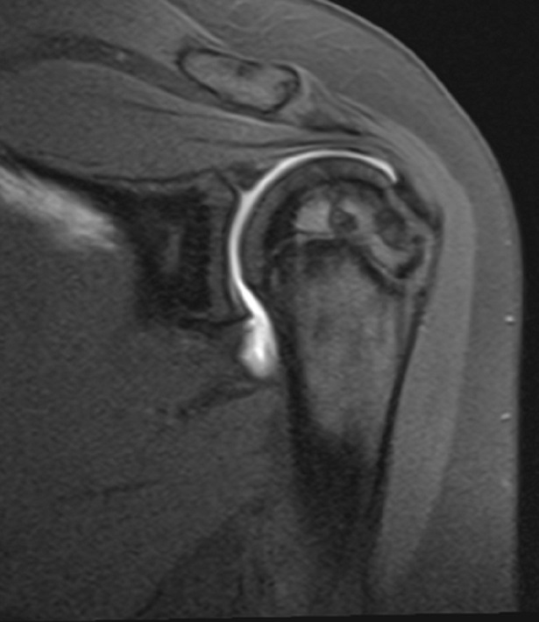

## Figuur 7: Calvarium en schedelbasis.

Verhoogde botdensiteit in de schedelbasis en in het calvarium, zowel frontaal, pariëtaal, temporaal als occipitaal. Hypoplasie van de frontale en sphenoïdale sinussen.

